**Министерство науки и высшего образования Российской Федерации**

ФГАОУ ВО «УрФУ имени первого Президента России Б.Н.Ельцина»

ИРИТ-РТФ

Центр ускоренного обучения

**Отчет о лабораторной работе №1   
“Моделирование в нотации IDEF”**

Руководитель преподаватель Н.А. Архипов

Студент гр. РИЗ-400028у В.А. Кудрявцев

**Екатеринбург 2023**

ЦЕЛЬ РАБОТЫ

Знакомство с графической нотацией формализации и описания бизнеспроцессов IDEF0. Знакомство c понятием функциональной модели AS-IS. Описание и построение функциональной модели AS-IS выбранной предметной области с применением нотации IDEF0.

ОПИСАНИЕ ЗАДАЧИ

1. Создать контекстную диаграмму.
2. Создать диаграмму декомпозиции.

ХОД ВЫПОЛНЕНИЯ

1. Создание контекстной диаграммы

Выполняем все пункты из задания и добавляем стрелки из таблицы 1.

Таблица 1 – Стрелки для добавления в контекстную диаграмму

|  |  |  |
| --- | --- | --- |
| Имя стрелки | Описание стрелки | Тип стрелки |
| Бухгалтерская система | Оформление счетов, оплата счетов, работа с заказами | Механизм (Mechanism) |
| Звонки клиентов | Запросы информации, заказы, техподдержка и т.д. | Вход (Input) |
| Правила и процедуры | Правила продаж, инструкции по сборке, процедуры тестирования, критерии производительности и т.д. | Управление (Control) |
| Проданные продукты | Настольные и портативные компьютеры | Выход (Output) |

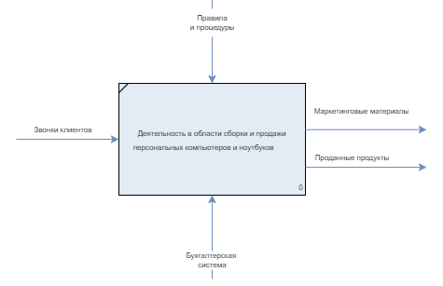

Рисунок 1 – Контекстная диаграмма

1. Создание диаграммы декомпозиции

Добавляем три блока, имена блоков и их описание приведены в таблице 2.

Таблица 2 – Работа диаграммы декомпозиции А0

|  |  |
| --- | --- |
| Наименование блока | Описание |
| Продажи и маркетинг | Телемаркетинг и презентации, выставки |
| Сборка и тестирование компьютеров | Сборка и тестирование настольных и портативных компьютеров |
| Отгрузка и получение | Отгрузка заказов клиентам и получение компонентов от поставщиков |

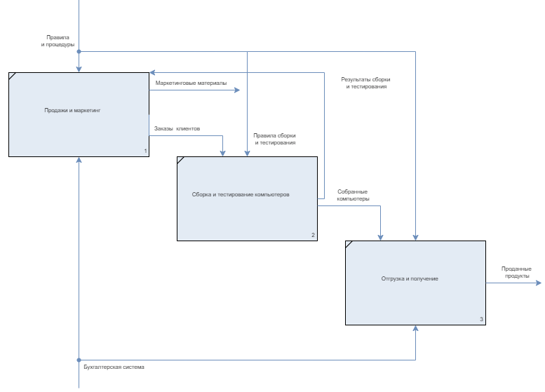

Рисунок 2 – Диаграмма декомпозиции

ВЫВОДЫ

В ходе выполнения лабораторной работы 1 были получены навыки работы в draw.io, были созданы контекстная диаграмма и диаграмма декомпозиции.